NAAM:

- DE TEMPERATUUR

Kleur op de onderstaande thermometer:
het vriespunt → groen
de temperatuur onder het vriespunt → blauw
de temperatuur boven het vriespunt → rood

kwik – boven – thermometer – warm
vriespunt – graden – koud – onder - vriest
Vul in. Kies uit:

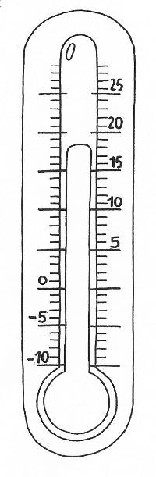

Wanneer we de temperatuur willen meten, gebruiken we een _______________________________ .
Op een thermometer staan streepjes; die duiden de __________________________________ aan.
In het bolletje onderaan zit een vloeistof : _____________________________.
Bij ____________________ weer stijgt het kwik en bij ____________________ weer daalt ze. Als de temperatuur ____________________ nul is, is het warm of niet al te koud.
Is ze __________________ nul, dan is het heel koud. Dan ____________________ het.
0° noemen we het __________________________ .

Weetje

In de meeste landen wordt de temperatuur uitgedrukt in graden ……………………. °C
In de Verenigde Staten wordt de temperatuur uitgedrukt in graden …………………. °F
Wetenschappers gebruiken liever graden ……………………………….. °K

100 °C = 212 °F = 373 °K

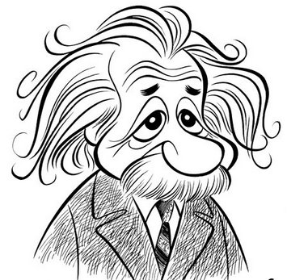

De hoogste temperatuur van de dag noemen we
...............................................................................................................................
De laagste temperatuur van de dag noemen we
................................................................................................................................

De hoogste temperatuur die ooit op aarde is gemeten was in Libië op 13 september 1922. De temperatuur bedroeg daar maar liefst ………… °C

De laagste temperatuur die ooit op aarde is gemeten was op Antartica op 21 juli 1983. De temperatuur bedroeg daar maar liefst ………… °C

Verschillende soorten thermometers

Er zijn verschillende soorten thermometers. Weet jij waarvoor ze gebruikt worden? Vul het nummer van de thermometer op de juiste plaats in.
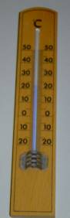
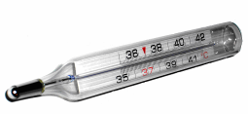

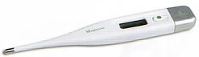
1
2
3

Met deze thermometer meet je de lichaamstemperatuur.
Met deze thermometer meet je de temperatuur binnen of buiten.
Met deze digitale thermometer meet je de lichaamstemperatuur.

- NEERSLAG

Welke soorten neerslag ken je?

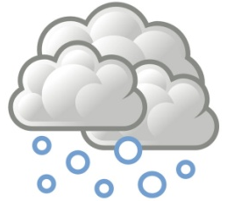
- ………………………………………………………
- ………………………………………………………
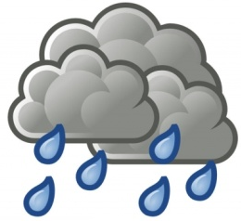
- ………………………………………………………
- ………………………………………………………

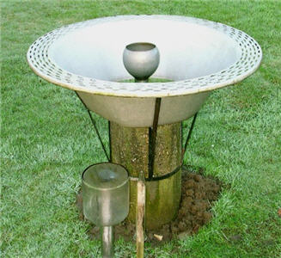
Weetje

Ken je dit vreemde voorwerp?
Het meet hoeveel neerslag er is gevallen.
We noemen dit een
_______________________________

Hieronder vind je allemaal soorten neerslag. Verbind wat bij elkaar past.
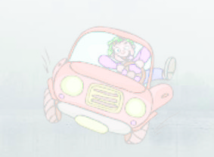 | mist |  | kleine ijsklompjes die in een bui naar beneden vallen
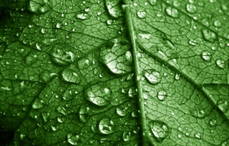 | dauw |  | waterdruppels op vooral planten, meestal bij zonsopgang
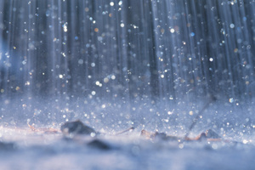 | stortregen |  | heel hevige regenbui
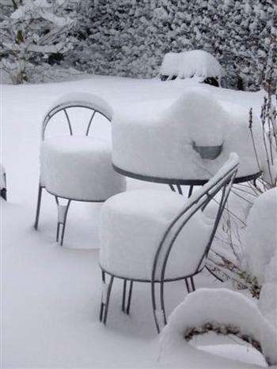 | sneeuw |  | waterdruppels bevriezen tot ijskristallen en dwarrelen naar beneden
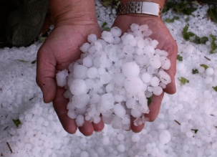 | hagel |  | kleine waterdruppels die lijken te zweven in de lucht
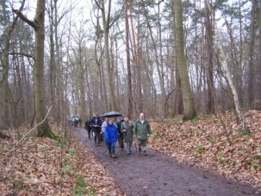 | motregen |  | heel kleine waterdruppels die langzaam naar beneden vallen

